ИНФОРМАЦИОННЫЙ БЮЛЛЕТЕНЬ
Русско-Тювеевского сельского поселения Темниковского муниципального района Республики Мордовия.
Является официальным печатным
изданием Русско-Тювеевского сельского поселения
Темниковского муниципального района
Республики Мордовия

20 июня 2017 года № 21
ПАМЯТКА

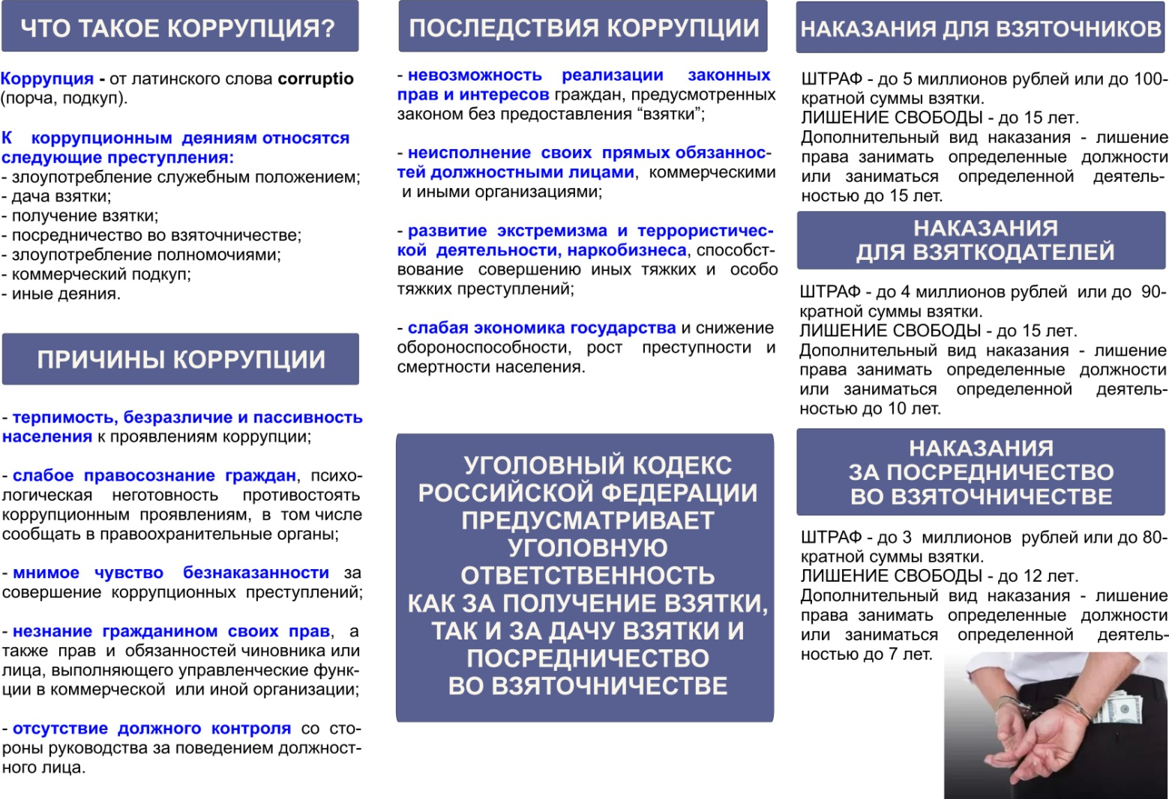__________________________________________________________

Информационный бюллетень Русско-Тювеевского сельского поселения Темниковского муниципального района Республики Мордовия № 21 от 20.06.2017 года.
Учредитель: Совет депутатов Русско-Тювеевского сельского поселения Темниковского муниципального района Республики Мордовия
Тираж- 10 экз.

